ASSUNTO :. INDICO A SECRETARIA COMPETENTE A REALIZAÇÃO DE OPERAÇÃO TAPA BURACOS NA ESQUINA DA RUA GOITACÁS COM A AVENIDA DR. JOÃO AVANCINI, NO MOGI MIRIM II.

DESPACHO

SALA DAS SESSÕES ____/____/_____

PRESIDENTE DA MESA

INDICAÇÃO Nº , DE 2017

SENHOR PRESIDENTE,
SENHORES VEREADORES,

INDICO ao Exmo. Senhor Prefeito Municipal juntamente a secretaria competente a realização de operação tapa buracos na esquina da Rua Goitacás com a Avenida Dr. João Avancini, no Mogi Mirim II.
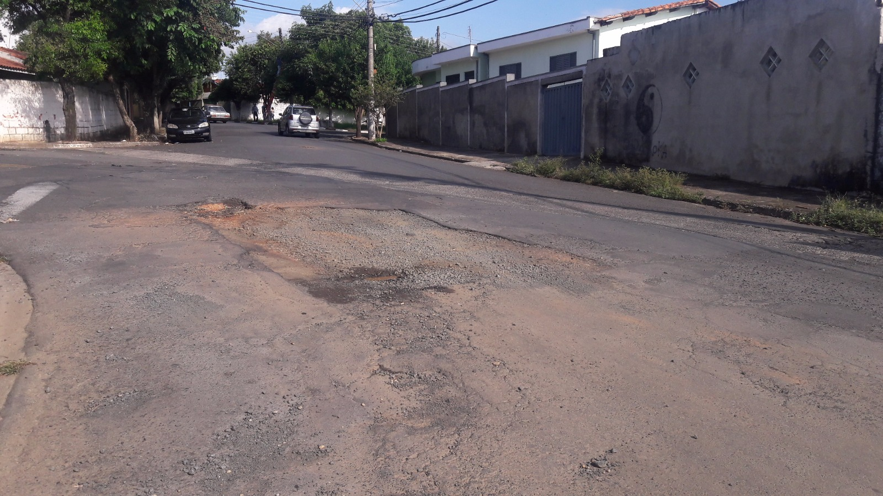

SALA DAS SESSÕES “VEREADOR SANTO RÓTOLLI”, aos 22 de março de 2017

VEREADOR LUIS ROBERTO TAVARES

